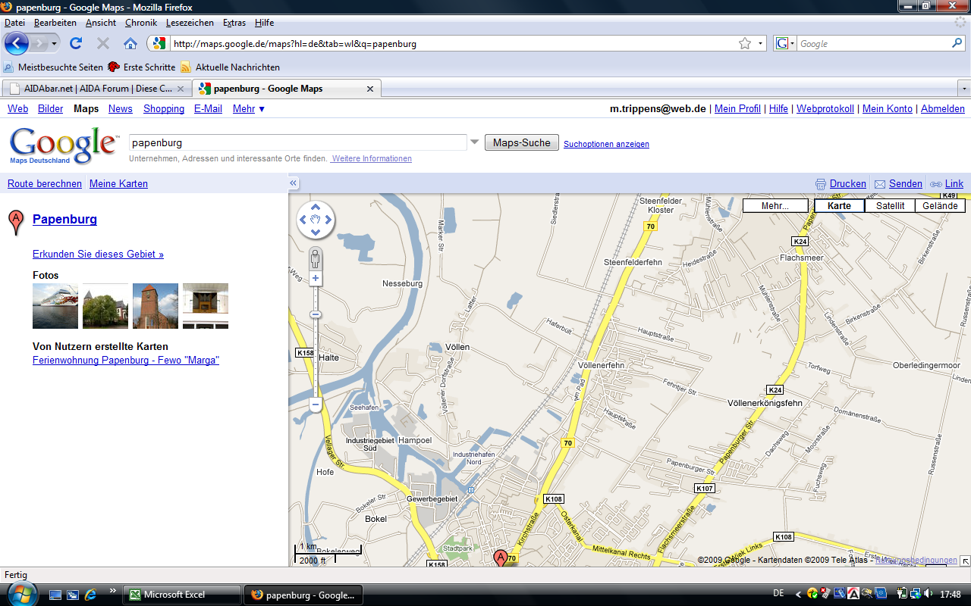
Werft
Das ist die Zufahrt zur Werft, man kann aber nicht bis ran fahren. Mein Tipp: Zeitig da sein und in dieser Straße oder im Ort Völlen parken und ein paar Meter bis zur Werft laufen. Nach dem die luna durch die Schleuse durch ist, über die B 70 nach Leer fahren. Die Straßen entlang der Ems sind gnadenlos verstopft.
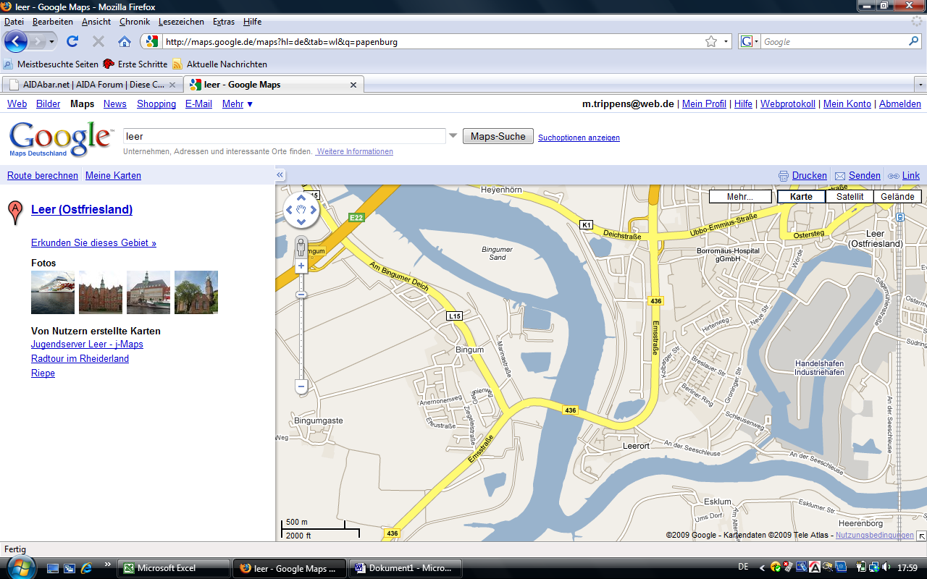
Jann-Berghaus-Brücke in Leer - spannend
Unterhalb der Emsstraße ist ein Gewerbegebiet, in dem man perfekt parken kann.
Dann hoch auf den Deich laufen und die Brückendurchfahrt anschauen. Zeit zum hinfahren ist genug. Die Luna braucht ungefähr 2 Stunden von der Werft bis nach Leer.

Danach evtl über die A31 zum Emssperrwerk nach Gandersum.

